Рабочая тетрадь по дисциплине
«Психология»

Пояснительная записка.

Рабочая тетрадь по психологии для студентов состоит из основного раздела программы: «Общая психология».
Основное внимание в рабочей тетради уделяется методике изучения, повторения, закрепления, обобщения по каждой теме курса.
Рабочая тетрадь составлена в соответствии с Государственным образовательным стандартом по специальности «Сестринское дело» и программой дисциплины «Общая психология», в ней изложен материал, предназначенный для студентов.

Ты приступаешь к изучению новой для тебя научной дисциплины – ПСИХОЛОГИИ.
Это очень увлекательная и полезная наука о фактах, закономерностях и механизмах функционирования психики. Наука психология поможет тебе сориентироваться в своем личном внутреннем мире, поможет более эффективно использовать в жизни свои возможности.
Душевный мир человека сложен, динамичен и изменчив. У каждого человека есть собственный опыт самопознания. Однако без опоры на научные данные многое в этом опыте мифологизировано, основано на привычках, а иногда даже на предрассудках. Трудно отказаться от привычных стереотипов мышления, но осознание своей свободы в мышлении, в контроле своих потребностей, что ты хозяин своих поступков, дает возможность человеку стать психологически зрелой личностью.
Изучение психологии поможет тебе решать практические задачи взаимодействия с другими людьми, позволит не только помогать другим людям, но и устанавливать контакты с самим собой, осознавать, что ты хочешь в этой жизни, и что именно от тебя зависит в ней.
Я надеюсь, что тебе будет интересно вместе с преподавателем изучать эту дисциплину. Желаю успеха, и надеюсь, что психология станет для тебя одной из любимейших наук!

Номер рабочего листка | Замечания преподавателя
Рабочий листок №1

Рабочий листок №2

Рабочий листок №3

Рабочий листок №4

Рабочий листок №5

Рабочий листок №6

Рабочий листок №7

Рабочий листок №8

Рабочий листок №9

Рабочий листок №10

Рабочий листок №11

Рабочий листок №12

Рабочий листок №13

Допуск студента к сдаче дифференцированного зачёта (если студент не допущен, указать причину)

РАБОЧИЙ ЛИСТ №1
Тема: Введение в психологию. Предмет психологии.

Узловые вопросы темы:
- Психика и душа. Психология как наука о человеке. Этапы развития психологии.
- Методы психологии.
- Сознание и психика человека.

Основные психологические понятия по теме:

- Душа – понятие, употребляемое для обозначения внутреннего мира человека, его сознания и самосознания.
- Психика – свойство высокоорганизованной материи (мозга), заключающееся в активном отражении объективного мира
- Сознание – высший уровень развития психики, свойственный только человеку.

Рис. 1. Этапы развития психологии

1 этап | Психология, как наука о душе | Такое определение психологии было дано более двух тысяч лет назад. Наличием души пытались объяснить все непонятные явления в жизни человека.
2 этап | Психология, как наука о сознании | Начинается в 17 веке в связи с развитием естественных наук. Способность чувствовать, думать, желать назвали сознанием. Основным методом изучения считалось наблюдение человека за самим собой и описание фактов.
3 этап | Психология, как наука о поведении | Начинается в 20 веке. Задача психологии – наблюдение за тем, что можно непосредственно увидеть, а именно: поведение, поступки, реакции человека. Мотивы, вызывающие поступки, не учитывались.
4 этап | Психология, как наука, изучающая факты, закономерности и механизмы психики | Сформировалась на базе материалистического взгляда на мир. Основой современной российской психологии является закономерное осмысление теории отражения.

Психология становится самостоятельной наукой
Это связано с созданием в Германии в 1879–1880 гг.
В. Вундтом (1832–1920 гг.) первой психологической лаборатории в Лейпцигском университете.

Предметом изучения психологии является изучение психики. Как наука, психология изучает отдельные факты психической жизни человека, выявляет закономерности их развития, раскрывает механизмы, лежащие в их основе.
Объектом психологии выступает человек и его психика, а также различные социальные группы и другие общности людей.
Основной задачей психологии как науки является изучение объективных закономерностей функционирования психических явлений и процессов как отражения объективной действительности.
Психика имеет сложное строение, в ней можно выделить познавательные психические процессы, позволяющие человеку познать окружающее. Это ощущение, восприятие, память, мышление, воображение.
Психические состояния, включающие мотивацию, эмоциональные проблемы и волю.
Психические свойства – индивидуальные особенности человека, управляющие действиями и поступками. К ним относятся – темперамент, характер, способности.

2. Методы общей психологии

У психологии, как и всякой науки, существует своя методология, на основе которой и подбираются методы исследований в каждом конкретном случае.
Методология – система знаний, касающихся описания и обоснования методов научного исследования, с точки зрения допустимости их использования и возможности получения точных и достоверных знаний.
Методы исследований в психологии можно разделить на следующие группы:
Методы наблюдения основаны на получении знаний о психологии человека путем наблюдения непосредственно за самими психическими явлениями в том их виде, в котором они представлены в сознании человека, или за теми внешними признаками, в которых проявляется психология человека (высказывания, действия, поступки и т.п.). Наблюдение может осуществляться самим человеком (самонаблюдение – интроспекция), со стороны (психологом), включенным (психолог сам осуществляет совместную деятельность с наблюдаемым (и), свободным (с четкой целью, но без определенного плана) и стандартизированным (по четкому плану действий);
Методы опроса дают информацию для выводов о психологии человека путем получения ответов на вопросы. Опросы бывают устные и письменные, закрытые и открытые. Опросы могут быть проведены как по заранее заготовленным вопросам письменно – это анкеты (опросники) и устно – интервью или в ходе беседы;
Тесты (от англ. test – испытание, проба) – стандартизированные методы психологического исследования, позволяющие получать точные количественные и качественные данные. Выделяют тесты достижений (определяют степень наличия у исследуемого человека измеряемой характеристики), тесты интеллекта (определяют уровень умственного потенциала индивида), тесты креативности (определение творческих способностей), тесты личностные (измерение различных личностных характеристик человека), тесты проективные (совокупность методик для целостного изучения личности.
Экспериментальные методы – способы исследования, которые предполагают создание или использование необычной, экспериментальной ситуации для изучения того или иного психологического свойства человека. Эксперименты бывают лабораторными (проводится в специальном помещении, научной лаборатории), полевыми (проводится в условиях реальной жизни), естественными (происходит в жизненных условиях без вмешательства экспериментатора);
организационные методы характеризуют исследование по способу его организации. Выделяют сравнительные методы (метод «поперечного среза» – заключается в сопоставлении различных групп людей по возрасту, образованию, деятельности и общению), лонгитюдные методы (метод «продольного среза» - одни и те же люди обследуются на протяжении длительного периода);
Социометрия – метод психологического исследования межличностных отношений в группе с целью определения структуры взаимоотношений и психологической совместимости;
Самыми распространенными методами на сегодняшний день являются тесты, наблюдение и эксперимент. Выбор метода исследования определяется на основе методологии.
При выборе методов психологического исследования очень важно определить валидность и надежность метода.
Валидность – соответствие полученной оценки тому, что измерялось этим методом.
Надежность – мера независимости результатов от того, кто и когда пользовался данным методом; повторяемость полученных результатов в аналогичных условиях при многократном использовании.

3. Сознание и психика человека.

Сознание — высший уровень психического отражения и регуляции, присущий только человеку.

Структура психики человека:

Психика сложна и многообразна по своим проявлениям. Обычно выделяют три крупные группы психических явлений, а именно:

психические процессы
психические состояния
психические свойства

Психические процессы – динамическое отражение действительности в различных формах психических явлений:
Познавательные (ощущения, восприятия, внимание, память, мышление и воображение)
Эмоционально – волевые (воля, эмоции и чувства)

Психическое состояние – это относительно устойчивый уровень психической деятельности, который проявляется в повышенной или пониженной активности человека. К ним относят: активность, устойчивый интерес, сомнения, пассивность, уверенность, творческий подъём)

Психические свойства – это устойчивые образования, обеспечивающие определенный качественно-количественный уровень деятельности и поведения, типичный для данного человека. К ним относят: темперамент, способности, характер, жизненную позицию личности.

4. Физиологические механизмы психики.

Функциональная организация человеческого мозга по современным взглядам нейропсихологии (А.Р. Лурия) включает три основных блока:
1 – энергетический блок, поддерживающий тонус, необходимый для нормальной работы высших отделов коры головного мозга, расположен в верхних отделах мозгового ствола.
2 – блок приема, переработки и хранения информации, включает задние отделы обоих полушарий, теменные, затылочные и височные отделы коры.
3 – блок, обеспечивающий программирование, регуляцию и контроль деятельности, лобные отделы коры.

Задание 1.
Пользуясь учебным пособием «Психология» О.И. Полянцевой, с.50, законспектируйте нарушения сознания.

К помрачению сознания относятся следующие состояния:

Делирий - __________________________________________________________________________
________________________________________________________________________________________________________________________________________________________________________
Аменция - __________________________________________________________________________
____________________________________________________________________________________
Онейроид - _________________________________________________________________________
____________________________________________________________________________________
Сумеречное состояние - ______________________________________________________________
____________________________________________________________________________________Состояние амбулаторного механизма - ________________________________________________
____________________________________________________________________________________
Деперсонализация - _________________________________________________________________
____________________________________________________________________________________

К выключению сознания относятся:

Обнубиляция - _____________________________________________________________________
____________________________________________________________________________________Сомноленция - _____________________________________________________________________
____________________________________________________________________________________
Оглушение - ________________________________________________________________________
____________________________________________________________________________________
Сопор - ____________________________________________________________________________
____________________________________________________________________________________
Кома - _____________________________________________________________________________
____________________________________________________________________________________
Обморок - __________________________________________________________________________
____________________________________________________________________________________

Домашнее задание:

1. Знать теоретический материал рабочего листка № 1.

2. Какая деятельность: сознательная или бессознательная – проявляется в приведенных ниже примерах?
А) У больного белой горячкой (последствие алкоголизма) реальная действительность как бы заслоняется многочисленными яркими галлюцинациями: ему мерещатся черти, которые ругают его, строят рожи, грозят. Он видит, как на него нападают животные, насекомые, лезут на него, кусают, он как бы слышит голоса, угрожающие убить его. Спасаясь от «преследователей», он иногда получает тяжелые травмы, увечья.
Б) Во время гипноза испытуемому, находящемуся в гипнотическом состоянии, было предложено «украсть» бумажник у товарища. Испытуемый не мог выполнить это задание гипнотизера. Между тем другие приказы – умыться, взять книгу, и.т.п. – испытуемый выполнял.

3. Назовите основные формы проявления психики?

РАБОЧИЙ ЛИСТ №2
Тема: Личность
Узловые вопросы темы:
- Человек. Индивид. Личность.
- Структура личности по Платонову.
- Темперамент и характер.

Основные психологические понятия по теме:

Индивид – отдельное живое существо, представитель биологического вида.
Индивидуальность – личность в ее своеобразии.
Личность – сознательный индивид, который занимает определенное место в обществе, и выполняющий в нем определенные функции.
Социализация – процесс и результат усвоения и активного воспроизводства индивидом социального опыта.
Самооценка – оценка личностью самой себя.
Тревожность – свойство человека приходить в состояние повышенного беспокойства, испытывать страх и тревогу в определенных ситуациях.
Уровень притязаний – стремление к достижению целей той степени сложности, на которую человек считает себя способным.

Рис. 1. Структура личности.

Подструктура направленности | Объединяет отношения и моральные черты личности. В формах направленности личности проявляются как отношения, так и моральные качества.
Подструктура социального опыта | Включает знания, умения, навыки и привычки, приобретенные в личном опыте, путем обучения.
Подструктура форм отражения | Охватывает индивидуальные особенности отдельных психических процессов, которые формируются в процессе социальной жизни.
Подструктура биологически обусловленная | Объединяет типологические свойства личности, половые и возрастные особенности и ее патологические изменения, которые в значительной степени зависят от физиологических и морфологических особенностях мозга.

Задание 1.
Пользуясь учебным пособием с. 88 - 90, дайте определение следующим терминам:
Темперамент -

По И.П. Павлову выделяют четыре типа высшей нервной деятельности:
- Безудержный тип -

- Живой тип -

- Спокойный тип -

- Слабый тип -

К. Юнг выделил экстравертированный и интравертированный типы личности:

Задание 2. В учебном пособии, на с. 340 рассмотрите типы темперамента, и постарайтесь правильно их определить.

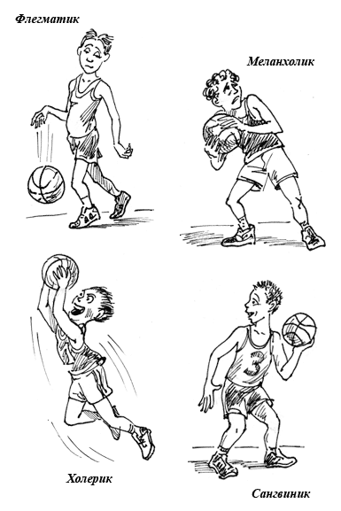Рис. 1 Типы темперамента.

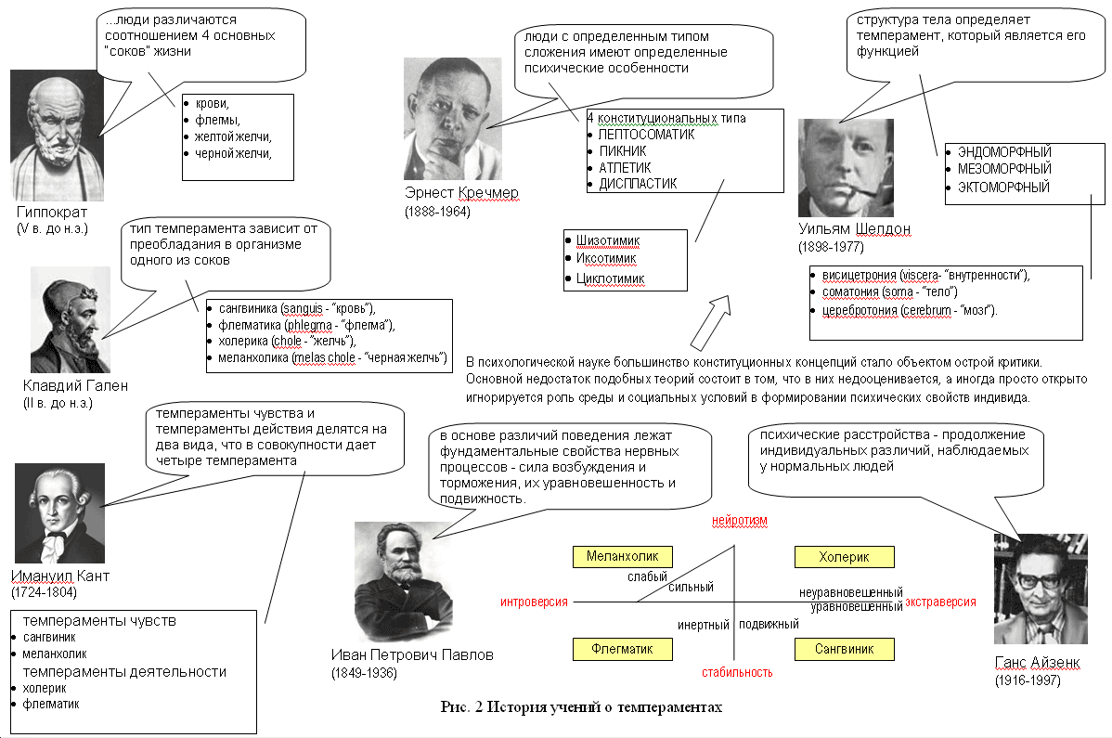

Характер -

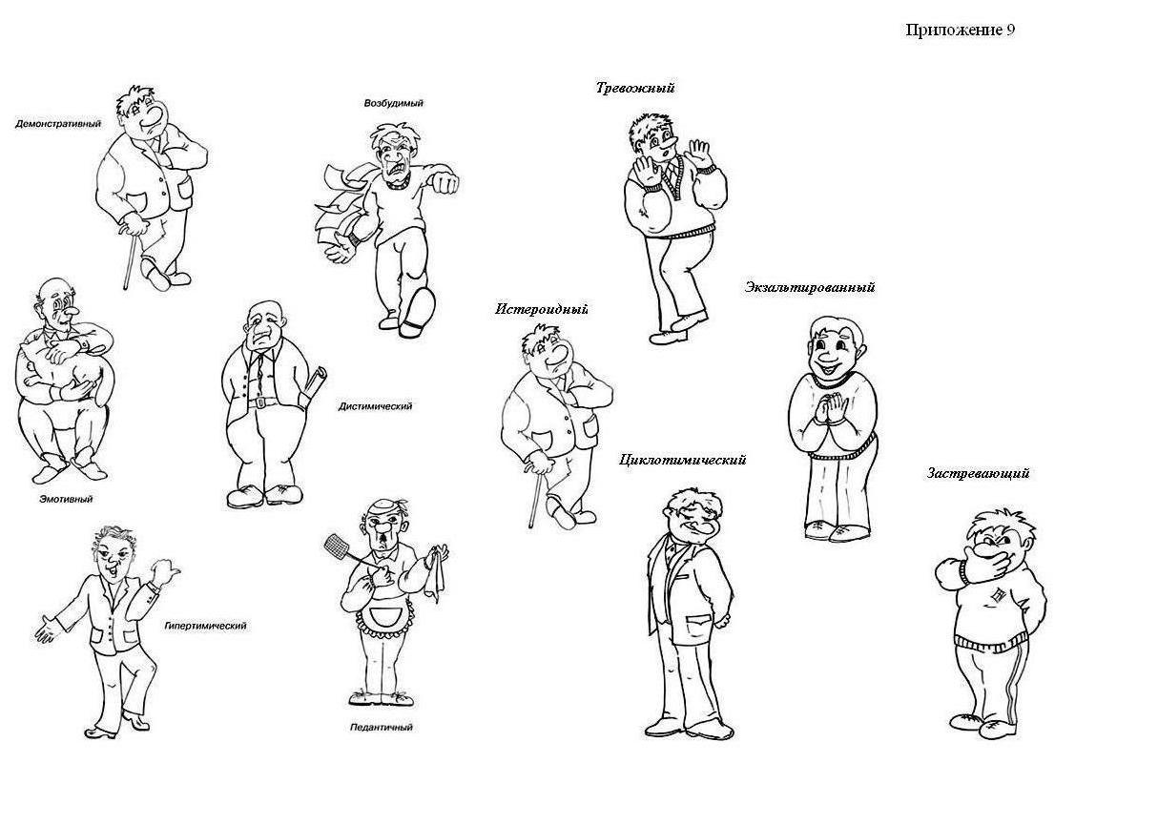Рис. 3.

Домашнее задание:

1. Обведите в кружок номера вопросов, которые описывают темперамент:

- Находчивость
- Экстравертированность
- Богатство чувств
- Богатство мимики
- Ригидность
- Принципиальность
- Сензитивность
- Неряшливость
- Вспыльчивость
- Отходчивость
- Впечатлительность
- Сила эмоциональной реакции
- Жизнерадостность

2. Опишите, как Вы воспринимаете себя. Давайте любые характеристики, которые приходят Вам в голову. На первое место поставьте наиболее значимые характеристики. Можно ограничиться 10 – 15 свойствами.
___________________________________________________________________________________________________________________________________________________________________________________________________________________________________________________________________________________________________________________________________________________________________________________________________________________________________________________________________________________________________________________________________________________________________________________________________________
3. Знать теоретический материал рабочего листка №2.
4. Подготовиться к сдаче контрольной точки №3 (см. рейтинг – точка - психологический диктант). Чтобы сдать данную контрольную точку, Вам необходимо повторить содержание рабочего листка №1, а именно задание №1 темы «Нарушения сознания».
РАБОЧИЙ ЛИСТ №3
Тема: Общение. Функции и средства общения.

Узловые вопросы темы:
Речь. Анатомо-физиологические механизмы речи.
Понятие и виды общения.
Функции общения.
Уровни общения.
Расстройства речи.

Основные психологические понятия по теме:
Общение – взаимодействие двух или более людей, состоящее в обмене между ними информацией.
Общительность – склонность общаться.
Коммуникабельность – способность общаться.
Речь – процесс общения посредством языка.
Афазия – нарушение речи, возникающее при локальных поражениях коры головного мозга.

Речь – сильное средство воздействия на человека, на его эмоциональное состояние, а через него на деятельность внутренних органов. Речь является основой мышления. Медработники всегда должны помнить о разящей и исцеляющей силе слова. «Слово лечит, слово - ранит».
С позиции уже известных Вам трех энергетических блоков следует решать вопрос о существовании в больших полушариях речевых центров. Выделяют 4 центра, которые выполняют свои функции во взаимодействии с другими отделами системы. Выпадение отдельных звеньев системы ведет к нарушению различных видов речевой деятельности.
Центр Брока расположен верхней лобной извилине левого полушария. Связан с громкостью произношения речи. Нарушение его функций приводит к моторной афазии, потере способности произносить слова при сохранности понимания речи.
Центр Вернике расположен в височной извилине левого полушария. Связан с пониманием смысла. Обеспечивает правильное понимание речи других людей. Его нарушение приводит к сенсорной афазии, недоразвитие – к сенсорной алалии.
Зрительный центр расположен в затылочной доле левого полушария, он связан с процессом чтения.
Центр письма расположен в средней лобной извилине левого полушария, он связан с письменной речью.

Задание 1. Пользуясь учебным пособием на с. 119 законспектируйте основные виды общения:
- «Контакт масок» -

- Примитивное общение -

- Ролевое общение -

- Деловое общение -

- Духовное, межличностное общение -

- Ритуальное общение -

- Манипулятивное общение -

- Светское общение -

- Личностно – ориентированное -

Задание 2. Из рассказа преподавателя запомните, и запишите примеры по каждой функции общения.

- Общение является формой существования и проявления человеческой сущности.

- Общение выполняет в коллективной деятельности людей коммуникативно-связующую роль.

- Общение представляет важнейшую жизненную потребность человека, условие его благополучного индивидуального существования.

- Общение играет психотерапевтическую, подтверждающую роль в жизни человека любого возраста.

Задание 3. Пользуясь учебным пособием на с. 77 запишите и запомните расстройства речи:
Афония - _________________________________________________________________________
Афазия - __________________________________________________________________________
Виды афазии:
- сенсорная афазия - _________________________________________________________________
- моторная афазия - _________________________________________________________________
- амнестическая афазия -_____________________________________________________________

- Аграфия-
- Алексия -

Домашнее задание:

- Знать теоретический материал рабочего листка №3.
- Приведите и запишите по одному примеру каждой функции общения (из художественной литературы, примеров из жизни).

- Решите задачи на сообразительность:

«Кто когда дежурит?»

Семь друзей – дружинников дежурят в своем районе по очереди всю неделю. Каждый по одному вечеру. Андрей дежурит на следующий день после Сергея. Борис дежурит на два дня раньше, чем Григорий. Дима дежурит через два дня после того дня, который предшествует дежурству Евгения. День дежурства Федора, который приходится на четверг, находится как раз посередине между двумя днями дежурства Бориса и Сергея. Кто, в какой день дежурит?

«Шифрограмма»

Группа полиции по борьбе с контрабандой на островке Баркада перехватила радиограмму:

СОИТОЖ ОЩЕМНР
БКАОБА ОДБАТГ
ГУЗЬЕО ДТГЯПА
ЕРЛЕНМ УДРИИМ
ЗЕККАО ВЗУСЛБ
ОПНЕОА ЛЕТББВ

Удалось запеленговать передатчик и арестовать радиста, который прочел текст полученного ответа, но не успел его уничтожить. Вот ответный текст.

С А Е Т Т Е
М Л В Й В Ь
О Ы А В Н Е
С Л О Е У В
Ы С С Т А Ь
К Е Р Р Т К
Р О П Е А И
М А П Б Г О
З О Е О Е Б
Л Ы Р Н Х Т
Н Ю О О Е В
Ч Г Д Д З Н
Е И У Я О Н
М Б Т Т У С
О Ь У Г А С
О Н Р П А Г
Д У И Ж А А
З А И Р Н С

Расшифруйте обе шифрограммы, учитывая, что в обоих применен одинаковый шифр. Между прочим, шифровальщику, в руки которого попала ответная радиограмма, удалось прочесть этот текст раньше, чем была получена из вычислительного центра расшифровка первой радиограммы.
РАБОЧИЙ ЛИСТ №4
Тема: Эмоциональные процессы и состояния.

Узловые вопросы темы:
Характеристика эмоций. Виды эмоций и чувств.
Нарушение эмоциональной сферы человека.

Основные психологические понятия по теме:
Амбивалентность – одновременное переживание противоположных эмоций и чувств (например, радости и горя, смеха и печали).
Апатия – психическое состояние, вызванное утомлением, тяжелым переживанием или заболеванием, проявляющееся в потере интереса и безразличии к окружающему.
Вдохновение – психическое состояние, в состав которого входят стенические эмоции и творческое мышление.
Лимбическая система – совокупность внутренних образований головного мозга, функционально связанных с некоторыми эмоциональными процессами.
Любознательность – интеллектуальное чувство, проявляющееся как потребность в познании.
Эмоции – субъективные состояния человека, связанные с его потребностями и мотивами.

- Говоря, о переживании человека, употребляют два термина – «эмоции» и «чувства». В широком смысле эти слова – синонимы. В узком – под эмоциями понимают переживания отношений, возникшие в данный момент. Эмоции обычно носят ситуативный характер и выражают оценку личностью определенной ситуации, связанной с удовлетворением потребностей человека в данный момент.
Различают следующие виды эмоций:
- Положительные (удовольствие, радость, симпатия и др.);
- Отрицательные (неудовольствие, горе, тоска, тревога и др.);
- Нейтральные (любопытство, удивление, безразличие и др.);
- Ситуационные;
Эмоции также классифицируют по их влиянию на процессы жизнедеятельности: стенические и астенические эмоции. Стенические эмоции (радость, уверенность, торжество) повышают жизнедеятельность, активизируют кровообращение и дыхание, обмен
веществ. Астенические эмоции угнетают и подавляют процессы жизнедеятельности. Страдание, беспокойство, страх не только приводят к общему угнетению кровообращения и дыхания, но и особенно неблагоприятно сказываются на кровообращении мозга. Астенические эмоции ухудшают настроение.
Следует различать эмоции и чувства:
- Эмоции имеются и у высших животных, а чувства присущи только человеку.
- Эмоции врожденные, а чувства приобретенные.
- Чувства включают в себя не только переживание, но и познание, осуществляемое через вторую сигнальную систему, через мышление человека.
- Между эмоциями и чувствами человека существуют сложные взаимоотношения. Чувства проявляются через эмоции. Эмоции человека подвержены и подлежат воспитанию.

- Задание 1. В рассказе преподавателя постарайтесь самостоятельно выделить и отметить ниже особенности эмоциональных форм переживаний человека.

В зависимости от длительности и степени выраженности того или иного чувства различают следующие эмоции:

  - Настроение – длительное эмоциональное состояние, окрашивающее все поведение человека, связанное или с общим физическим или психологическим самочувствием человека в данный период времени.

  - Страсть – длительная и интенсивная эмоция, она способна организовать и стимулировать деятельность человека.

  - Аффект – психологическое состояние, в основе которого лежит сильное, бурное и относительно кратковременное эмоциональное переживание.

  - Стресс – состояние напряжения, возникающего под влиянием сильных воздействий.

  - Чувства – отражение в сознании человека его отношений к действительности, возникающее при удовлетворении или неудовлетворении высших потребностей.
- Моральные -

- Интеллектуальные -

- Практические -

- Эстетические -

  - Фрустрация – разновидность негативного стресса.

Задание 2. Пользуясь учебным пособием на с. 85 и объяснением преподавателя, выделите основные нарушения эмоциональной сферы человека:
- Эйфория -

- Дисфория -

- Эмоциональная лабильность -

- Эмоциональная тупость (апатия) -

- Депрессия -

- Маниакальное состояние -

Домашнее задание:

1.Знать теоретический материал рабочего листка №4.

2.Чем можно объяснить, что если дать возможность человеку «выговориться», «поплакать», то ему легче перенести горе?

3. Определите виды чувств в следующих отрывках:
А) «Я таял и трепетал от невыразимого наслаждения, когда писал музыку к «Онегину» (из письма Чайковского).
Б) «После долгих усилий студенту ЕМК удалось решить задачу, что привело его в состояние восторга».
В) «Мальчик – староста был совершенно подавлен тем, что ребята его назвали «предателем», так как он сообщил классному руководителю, кто разбил стекло».

4. Приведите примеры, когда:

Страх – это эмоция:

Страх – это чувство:

5. В больницу поступил больной с жалобами на сильные боли в эпигастральной области. Проведя, необходимые исследования, врачи ставят диагноз – язва желудка и говорят о необходимости хирургического вмешательства. Больной принял это сообщение спокойно. Однако на следующий день у него наблюдается учащение пульса, он не может сосредоточить свое внимание при разговоре с врачом, не может вспомнить, когда появились первые боли, хотя накануне говорил об этом, излишняя жестикуляция, отрывистая речь. Определите эмоциональную форму переживаний больного.

6. Юноша, закончил 9 классов средней школы. Через 10 дней начинаются вступительные экзамены в ЕМК. Заболел внезапно, остро, с подозрением на скарлатину отправлен в больницу. В больнице диагноз подтвердился. У юноши наблюдается повышенная активность, жестикуляция, жалобы на несчастную жизнь, появляется некоторая озлобленность. Через несколько дней его эмоциональное состояние изменилось. Появилось безразличие ко всему и всем, безынициативность. Определите эмоциональную форму переживаний юноши.
7.Подросток, 15 лет, не подготовился к уроку и получил двойку. После урока преподаватель сделал ему замечание. Подросток стал кричать, ругаться и насмехаться над преподавателем. После 5 минут этой сцены, у подростка можно было наблюдать дезорганизацию сознания, и нарушения движений, помутнение взора. Определите эмоциональную форму переживаний юноши.

8. Решите задачи на сообразительность.

«Футбольный турнир»

Одна из страниц справочника «Футбол» с опубликованной на ней таблицей областных финальных игр по футболу оказалась залитой чернилами. Все, что осталось от таблицы, имело следующий вид:

В Н П О М
1. Динамо 1 7:0
2. Спартак 3 4:4
3. Торпедо 1:7
4. Зенит 5:4
5. Алмаз 1 :3

Попробуйте восстановить таблицу и определите результаты всех матчей этого финала. При этом следует помнить, что: 1) за выигрыш команда получает 2 очка, за ничью – 1 очко, за проигрыш – 0 очков. 2) команды в турнирной таблице расположены в соответствии с занятыми местами. 3) при распределении мест в случае равенства очков во внимание принималась разница забитых и пропущенных мячей.

«Испытание»

Пятеро друзей решили записаться в кружок любителей логических задач. Но староста кружка предложил им вначале выдержать вступительный экзамен. «Вы будете приходить к нам каждый вечер, семь дней подряд. При этом Вы должны соблюсти несколько условий. Вот они:
- Если Андрей приходит вместе с Дмитрием, то Борис должен отсутствовать, но если Дмитрий отсутствует, то Борис должен быть, а Виктор пусть не приходит.
- Андрей и Виктор одновременно не присутствуют и не отсутствуют.
- Если Дмитрий придет, то Григорий приходить не должен.
- Если Борис отсутствует, то Дмитрий должен присутствовать, но это в том случае, если не присутствует Виктор. А если Виктор присутствует, то Дмитрий приходить не должен, а Григорий должен прийти.
- В каждый из семи дней друзья должны приходить к старосте в разных сочетаниях.
Друзьям удалось–таки стать членами кружка любителей логических задач. А Вы сумеете?
РАБОЧИЙ ЛИСТ №5

1. ОЩУЩЕНИЕ:

  - Ощущение – наиболее элементарный психический процесс, заключающийся в отражении качеств и свойств предмета.
  - Органы чувств – это те механизмы, с помощью которых информация об окружающей среде поступает в кору головного мозга.
  - Адаптация – приспособление к внешним условиям.

Все ощущения имеют общие закономерности:
- Пороги ощущений
- Адаптация
- Контраст
- Сенсибилизация
- Последовательные образы

Для каждого органа чувств существуют свои пределы чувствительности. Ученые очень точно назвали их порогом ощущений. Чтобы органы чувств уловили ощущения, их интенсивность должна перейти определенный порог. Если ощущение незначительно, находится за порогом, то наши органы чувств его не уловят. Например, глаз человека – очень чувствительный прибор. Он может различить около полумиллиона оттенков и цветов. Если бы воздух был совершенно чист, мы смогли бы увидеть пламя свечи на расстоянии 27 км; вспышка света, продолжающаяся 0,0003 с. была бы воспринята глазом.

Задание 1. Пользуясь учебным пособием с. 56-58 и объяснением преподавателя законспектируйте виды и нарушения ощущений.
____________________________________________________________________________________________________________________________________________________________________________________________________________________________________________________________________________________________________________________________________________________________________________________________________________________________________________________________________________________________________________________________________________________________________________________________________________________________________________________________________________________________________________________________________________________________________________________________________________________________________________________________________________________________________________________________________________________________________________________________________________________________________________________________________________________________________________________________________________________________________________________________________________________________________________________________________________________________________________________________________________________________________________________________________________________________________________________________________________________________________________________________________________________________________________________________________________________________________________________________

2. ВОСПРИЯТИЕ:

  - Восприятие – форма целостного психического отражения предметов или явлений при их непосредственном воздействии на органы чувств.
  - Избирательность – качество восприятия, определяемое направленностью или опытом личности.
  - Константность восприятия – относительное постоянство образов предметов, в частности их формы, цвета, величины при изменении условии восприятия.

Расстройства восприятия:

- Гиперстезия – повышение восприимчивости к обычным внешним раздражителям при резком физическом или эмоциональном переутомлении.
- Гипостезия – понижение восприимчивости к внешним стимулам, связанное с умственным переутомлением.
- Галлюцинации – восприятия, возникшие без наличия реального объекта (видения, призраки, мнимые звуки, голоса, запах и тому подобное).
- Иллюзии – ошибочные восприятия реальных вещей или явлений:
– аффективные иллюзии чаще всего обусловлены страхом или тревожным, подавленным настроением. В этом состоянии даже висячая на вешалке одежда может показаться грабителем;
– вербальные иллюзии предполагают ложное восприятие содержания реально происходящих разговоров окружающих. Человеку кажется, что эти разговоры содержат намеки на какие-то его неблаговидные поступки, издевательства, скрытые угрозы в его адрес;
– парейдолические иллюзии обычно вызываются снижением тонуса психической деятельности, общей пассивностью. Обычные рисунки на обоях, трещины на стенах воспринимаются как сказочные герои, необыкновенные растения и тому подобное.

3. ВООБРАЖЕНИЕ:

Воображение – это мысленное создание новых, ранее не имевших места представлений, образов и восприятий.
Воображение – психический познавательный процесс создания новых представлений на основе имеющегося опыта, то есть процесс преобразующего отражения действительности.
Если воображение рисует сознанию картины, которым ничего или мало что соответствует в действительности, то оно носит название фантазии (создание легенд, мифов, сказок и тому подобное). Если воображение принимает форму особой внутренней деятельности, заключающейся в создании образа желаемого будущего, его именуют мечтой.

Виды воображения:

- Пассивное воображение характеризуется созданием образов, которые не воплощаются в жизнь, программ, которые не осуществляются или вообще не могут быть осуществлены. Оно может быть непреднамеренным (непроизвольным) и преднамеренным (произвольным).
Непреднамеренное воображение возникает помимо воли человека, наблюдается при ослаблении деятельности сознания, при его расстройствах, в полудремотном состоянии, во сне.
Преднамеренное воображение – человек создает образы ухода от действительности – грезы. Преобладание в процессах воображения грез свидетельствует о глубоком внутриличностном конфликте.
- Активное воображение – психическая функция, обеспечивающая преобразовательную деятельность человека. Оно может быть творческим и воссоздающим (репродуктивным).
Творческое воображение предполагает самостоятельное создание образов, реализуемых в оригинальных и ценных продуктах деятельности. Формируется в процессе творческой деятельности. Является неотъемлемой стороной технического, художественного и иного творчества.
Творчество – это особый психический процесс, результатом которого являются новые материальные и духовные ценности.
Воссоздающее воображение имеет в своей основе создание тех или иных образов, соответствующих описанию.

- Знать теоретический материал рабочего листка №5.
- Какая закономерность ощущений проявляется в следующих примерах:
а) длительное время воздействующий неприятный запах перестает ощущаться;
б) после погружения руки в холодную воду раздражитель (вода), нагретый до 30 градусов, воспринимается как теплый, хотя его температура ниже нормальной температуры руки;
в) под воздействием вкуса сахара снижается цветовая чувствительность к оранжево – красным лучам;
г) под воздействием раздражения глаза красным светом чувствительность зрения в темноте возрастает;
- В чем сходство и различие двух процессов: ощущения и восприятия?

4. Какова роль воображения в жизни человека?
5. Как можно использовать воображения для лечения болезней?

РАБОЧИЙ ЛИСТ №6

Узловые вопросы темы:
  - Понятие о памяти.
  - Виды памяти: словесно-логическая, образная, двигательная и эмоциональная.
  - Индивидуальные особенности и типы памяти. Процессы памяти.
  - Внимание как избирательная направленность и сосредоточенность психической деятельности.
  - Виды и свойства внимания.

1. ПАМЯТЬ
Основные психологические понятия по теме:
Память – форма психического отражения, заключающаяся в закреплении, сохранении и последующем воспроизведении прошлого опыта.
Эйдетизм – зрительная память, долго сохраняющая яркий образ со всеми деталями воспринятого.

Задание 1. Пользуясь учебным пособием с. 63 – 65 выпишите и законспектируйте виды памяти.
____________________________________________________________________________________________________________________________________________________________________________________________________________________________________________________________________________________________________________________________________________________________________________________________________________________________________________________________________________________________________________________________________________________________________________________________________________________________________________________________________________________________________________________________________________________________________________________________________________________________________________________________________________________________________________________________________________________________________________________________________________________________________________________________________________________________________________________________________________________________________________________________________________________________________________________________________________________________________________________________________________________________________________________________________________________________________________________________________________________________________________________________________________________________________________________________________________________________________________________________________________________________________________________________________________________________________________________________________________________________________________________________________________________________________________________________________________________________________________________________________________________________________________________________
Задание 2. Пользуясь учебным пособием с. 66, выпишите и запомните нарушения памяти.

Гипомнезия_____________________________________________________________________________________________________________________________________________________________
Амнезия____________________________________________________________________________
________________________________________________________________________________________________________________________________________________________________________
____________________________________________________________________________________
____________________________________________________________________________________

Парамнезии ________________________________________________________________________
____________________________________________________________________________________
Конфабуляции__________________________________________________________________________________________________________________________________________________________
Псевдореминисценции_______________________________________________________________________________________________________________________________________________________________________________________________________________________________________
Гипермнезия____________________________________________________________________________________________________________________________________________________________
Задание 3. Пользуясь учебным пособием с. 68 – 69, запишите и запомните виды и расстройства внимания.
_______________________________________________________________________________________________________________________________________________________________________________________________________________________________________________________________________________________________________________________________________________________________________________________________________________________________________________________________________________________________________________________________________________________________________________________________________________________________________________________________________________________________________________________________________________________________________________________________________________________________________________________________________________________________________________________________________________________________________________________________________________________________________________________________________________________________________________________________________________________________________________________________________________________________________________________________

2. ВНИМАНИЕ

Внимание – избирательная направленность сознания человека на определенные предметы и явления.

Виды внимания

Классификация в зависимости от активности личности:
– непроизвольное (непреднамеренное) внимание вызывается внешними причинами, без заранее поставленной цели, усилий воли;
– произвольное (преднамеренное) внимание возникает в результате сознательных и целенаправленных усилий человека;
– постпроизвольное внимание возникает в ходе появления интереса к выполняемой деятельности, при этом волевых усилий не требуется, хотя цель сохраняется.

Классификация по характеру направленности:
– внешненаправленное (перцептивное) внимание направлено на окружающие объекты;
– внутренненаправленное внимание направлено на собственные интересы и переживания.

Характеристики внимания

- Устойчивость – длительность привлечения внимания к одному и тому же предмету.
- Объем – количество одновременно отчетливо осознаваемых объектов.
- Переключаемость – скорость перехода от одного вида деятельности к другому.
- Распределение – способность удерживать в центре внимания определенное число разнородных объектов одновременно.
- Предметность (концентрированность) – степень сосредоточенности на определенном объекте.
- Избирательность – сосредоточение на наиболее важных предметах.
Одним из состояний частичной дезорганизованности сознания является подлинная рассеянность – нарушение способности к сосредоточенной целенаправленной деятельности.

- Знать теоретический материал рабочего листка №6.
- Определите, какой процесс памяти (запоминание, сохранение, воспроизведение, узнавание) проявляется в описанных действиях.
А. Иногда на оживленной улице можно наблюдать такую сцену: один прохожий, внимательно взглянув на другого, радостно бросается ему на навстречу.
- Вы?! Это Вы?!
- Простите, мне кажется, что я Вас не знаю. А где мы с Вами встречались?
- А помните, в таком- то году?
- А! Так Вы….
Б. Пациенту Ш., обладавшему феноменальной памятью, в многолюдной аудитории прочитали длинный ряд слов и попросили воспроизвести их. С этим он справился безукоризненно. Затем ему предложили назвать из всего списка слов одно, обозначающее инфекционное заболевание. Все присутствующие люди с самой обыкновенной памятью мгновенно вспомнили это слово («тиф»), а Ш., потребовалось целых две минуты, чтобы выполнить задание. Оказывается, в течение всего этого времени он перебирал в уме по порядку все заученные слова. Какой тип запоминания проявился в этом случае?

3. Какой общий психологический механизм памяти лежит в основе описанных фактов?
А. В известном рассказе А.П. Чехова «Лошадиная фамилия» говорится о том, что исчезнувшая из памяти фамилия Овсов всплыла снова, как только доктор напомнил о продаже овса.
Б. Девочка Маша, персонаж рассказа А.П. Чехова «Мальчики», взглядывая на Чечевицына, задумывалась и говорила со вздохом: «Когда пост, няня говорит, надо кушать горох и чечевицу». Или вспоминала при этом: «А у нас чечевицу вчера готовили».

РАБОЧИЙ ЛИСТ №7

Классификация – группировка объектов по существенным признакам.

1. Мышление – обобщенная форма психического отражения, устанавливающая связи и отношения между познаваемыми объектами.
Анализ – мыслительная операция, расчленения сложного объекта на составляющие его части или характеристики.
Синтез – мыслительная операция, позволяющая в едином аналитико-синтетическом процессе мышления переходить от частей к целому.
Сравнение – мыслительная операция, основанная на установлении сходства и различиями между объектами.
Воображение – форма психического отражения, состоящего в создании образов на основе ранее сформированных представлений.

- Задание 1. Пользуясь учебным пособием с. 71 – 72, выпишите виды и операции мышления.
____________________________________________________________________________________________________________________________________________________________________________________________________________________________________________________________________________________________________________________________________________________________________________________________________________________________________________________________________________________________________________________________________________________________________________________________________________________________________________________________________________________________________________________________________________________________________________________________________________________________________________________________________________________________________________________________________________________________________________________________________________________________________________________________________________________________________________________________________________________________________________________________________________________________________________________________________________________________________________________________________________________________________________________________________________________________________________________________________________________________________________________________________________________________________________________________________________________________________________________________________________________________________________________________________________________________________________________________________________________________________________________________________________________________________________________________________________________________________________________________________________________________________________________________________________________________________________________________________________________________________________________________________________________________________________________________________________________________________________________________________________________________________________________________________________________________________________________________________________________________________________________________________________________________________________________________________________________________________________________________________________________________________________________________________________________________________________________________________________________________________________________________________________________

Задание 2. Пользуясь учебным пособием с.73 выпишите нарушения мышления.
__________________________________________________________________________________________________________________________________________________________________________________________________________________________________________________________________________________________________________________________________________________________________________________________________________________________________________________________________________________________________________________________________________________________________________________________________________________________________________________________________________________________________________________________________________________________________________________________________________________________________________________________________________________________________________________________________________________________________________________________________________________________________________________________________________________________________________________________________________________________________________________________________________________________________________________________________________________________________________

Расстройства мышления
- Функциональная ригидность мышления – чрезмерная зависимость от накопленного опыта и неспособность находить выход из неожиданных ситуаций.
- Аутистическое мышление – глубокое погружение в мир своих личных переживаний так, что исчезает интерес к реальности, теряются и слабеют контакты с действительностью, исчезает стремление общаться с окружающими.
- Ментизм – непроизвольный, непрерывный и неуправляемый поток мыслей.
- Неоправданная «обстоятельность мышления» – утрата способности выделять главное, существенное; мышление становится как бы вязким, малоподвижным.
- Паралогическое мышление – попытка объединять несопоставимое: совершенно разные обстоятельства и явления, противоречащие друг другу идеи и положения, подмена одних понятий другими.
- Бред или «интеллектуальная мономания» – крайняя степень расстройства мышления, заключающаяся в большом количестве навязчивых идей, явно противоречащих действительности.

ВООБРАЖЕНИЕ И ТВОРЧЕСТВО

Воображение – психический познавательный процесс создания новых представлений на основе имеющегося опыта, то есть процесс преобразующего отражения действительности.
Если воображение рисует сознанию картины, которым ничего или мало что соответствует в действительности, то оно носит название фантазии (создание легенд, мифов, сказок и тому подобное). Если воображение принимает форму особой внутренней деятельности, заключающейся в создании образа желаемого будущего, его именуют мечтой.

Виды воображения

- Пассивное воображение характеризуется созданием образов, которые не воплощаются в жизнь, программ, которые не осуществляются или вообще не могут быть осуществлены. Оно может быть непреднамеренным (непроизвольным) и преднамеренным (произвольным).
Непреднамеренное воображение возникает помимо воли человека, наблюдается при ослаблении деятельности сознания, при его расстройствах, в полудремотном состоянии, во сне.
Преднамеренное воображение – человек создает образы ухода от действительности – грезы. Преобладание в процессах воображения грез свидетельствует о глубоком внутриличностном конфликте.
- Активное воображение – психическая функция, обеспечивающая преобразовательную деятельность человека. Оно может быть творческим и воссоздающим (репродуктивным).
Творческое воображение предполагает самостоятельное создание образов, реализуемых в оригинальных и ценных продуктах деятельности. Формируется в процессе творческой деятельности. Является неотъемлемой стороной технического, художественного и иного творчества.
Творчество – это особый психический процесс, результатом которого являются новые материальные и духовные ценности.
Воссоздающее воображение имеет в своей основе создание тех или иных образов, соответствующих описанию.

Знать теоретический материал рабочего листка №7.
- Какова роль воображения в жизни человека?
- Как можно использовать воображения для лечения болезней?

